Nume: □□□□□□□□□□□□□□□□
Prenume: □□□□□□□□□□□□□□□□
Data nașterii: □□□□□□□□
Adresă e-mail: ............................................................................................................................
Data completării: ....................................................................... □□□□□□□□

Durere în timpul menstruației
Aveți dureri în timpul menstruației DA(1) NU(2)
În cazul în care răspunsul este DA, vă rugăm să completați chestionarul în continuare
În cazul în care răspunsul este NU, vă rugăm să treceți la intrebarea nr 3

Durerea în timpul menstruației a apărut:
Odată cu prima menstruație □ Ulterior □, precizați vârsta....................................□□
Intensitatea durerii: Există vreo schimbare recentă în intensitatea durerii ?
Mai puțin intensă □ Aceeași intensitate□ Mai intensă□
De cât timp aveți aceste dureri ? ...................................................□□luni..............□□ani
Câte zile durează, în medie, aceste dureri ? ...............................................................□□ zile
Momentul în care are loc debutul durerii:
- Cu 1 zi sau 2 înainte de menstruație □
- Prima zi a menstruației □
- Ziua 2 sau 3 a menstruației □
- Cu 1 zi sau 2 după încetarea menstruației □
Aceste dureri se aseamănă cu:
Contracție uterină (spasm) □ Arsură □ Lovitură de cuțit □
Localizarea durerilor:
Vă rugăm să indicați pe desenul de mai jos localizarea durerilor.

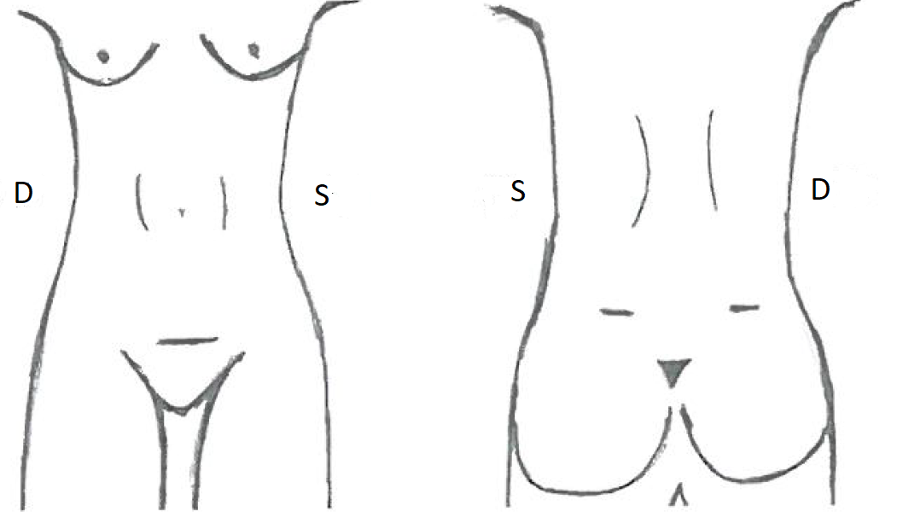
..........................................................................................................................................
Durerile sunt agravate de prezența unuia sau mai multor dintre următorii factori:
Efort fizic (in timpul sportului) □ Stat în picioare □ Mers □ NU □
Stres □ Nu știu □
Altele □ vă rugăm să precizați..................................................................................................
..................................................................................................................................................................................................................................................................................................................................................................................................................................................................
Durerea din timpul menstruației este acompaniată de unul sau mai multe dintre următoarele simptome:
Durere în timpul defecației □ Greață □ Sânge în scaun □
Constipație □ Diaree □ Balonare □
Modificare a apetitului □ Oboseală □ Dureri de cap □ NU □
Aveți simptomatologie dureroasă în timpul urinării atunci când sunteți la menstruație (arsură, sângerare, urinare dureroasă) ?
DA(1) NU(2) .........................................................................................................................□
Vă rugăm să precizați...................................................................................................................
..................................................................................................................................................................................................................................................................................................................................................................................................................................................................
Utilizați de regulă un tratament împotriva durerii ? DA(1) NU(2) ............................□
Numele tratamentului ..................................................................................................................
......................................................................................................................................................
De cât timp ....................................................................................□□luni..............□□ani
Posologie: .............................................................................................................comprimate/zi

Numărul de medici care v-au consultat pentru aceste dureri ............................................□□
Vârsta la care ați fost consultată prima dată pentru aceste dureri......................................□□

- Evaluați durerea din timpul menstruației
Estimați intensitatea durerilor din timpul menstruației pe o scală de la 0 la 10. Vă rugăm să trasați o linie verticală la nivelul scorului care corespunde durerilor cele mai intense.

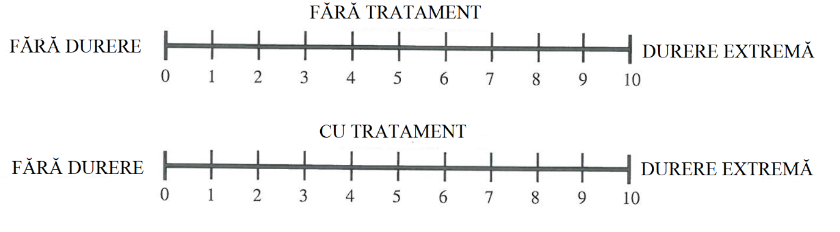
Bifați un singur răspuns din următoarele 4:
- Nu am de obicei dureri în timpul menstruației .....................................................□
- Simt o jenă ușoară însă îmi continui activitățile cotidiene....................................□
- Sunt obligată să mă odihnesc câteva ore pe zi în timpul menstruației.................□
- Sunt obligată să mă odihnesc toată ziua în timpul menstruației..........................□

